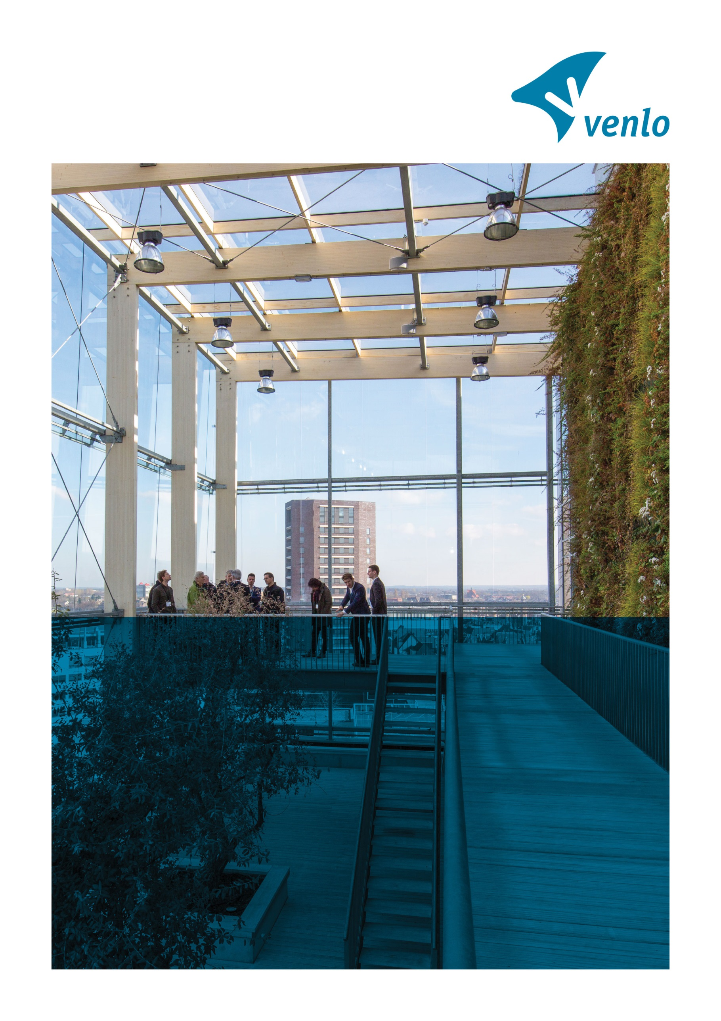

Concept OVEREENKOMST
Service Provider PV installaties Gemeente Venlo

Contractnummer:

Partijen

- De publiekrechtelijke rechtspersoon gemeente Venlo, te dezen op grond van artikel 171 van de Gemeentewet vertegenwoordigd door burgemeester A. Scholten, handelend ter uitvoering van het collegebesluit ex artikel 160 lid 1 onder e Gemeentewet hierna te noemen: “Opdrachtgever";

en

- <naam>, statutair gevestigd en kantoorhoudende aan de <adres> te <plaats>, ingeschreven in het handelsregister van de Kamer van Koophandel onder nummer <vestigingsnummer>, ten deze rechtsgeldig vertegenwoordigd door <naam>, hierna te noemen: ‘’Opdrachtnemer’’.

hierna afzonderlijk ook te noemen: ‘’Partij’’ en gezamenlijk te noemen: “Partijen”.

nemen in aanmerking dat

I Opdrachtgever een Europese openbare aanbestedingsprocedure is gestart, waarvoor, wanneer en waar gepubliceerd, welk besteknummer> is gestart voor het project “Met gemak Zon op je Dak;

II Uit deze Europese openbare aanbestedingsprocedure is gebleken dat Opdrachtnemer de Economisch Meest Voordelige Inschrijving heeft gedaan;

III Met Opdrachtnemer een succesvolle concretiseringsfase is doorlopen naar aanleiding van zijn inschrijving;

IV Opdrachtnemer in staat is om diensten voor het project “Met gemak Zon op je Dak” te leveren, zoals Opdrachtgever dit wenst;

V Partijen de voorwaarden waaronder de uitvoering van het project “Met gemak Zon op je Dak”, geschiedt, vast wensen te leggen in een overeenkomst.

En komen overeen als volgt

Artikel 1 Inhoud van de overeenkomst
  - Gedurende de looptijd van deze overeenkomst is Opdrachtnemer verplicht aan Opdrachtgever de diensten voor het project “Service Provider PV Installaties 3e tranche” uit te voeren overeenkomstig de naar aanleiding van de inschrijvingsleidraad van de Opdrachtgever kenmerk 331841, opgestelde offerte en/of inschrijving van Opdrachtnemer d.d. <datum> en de voorwaarden en bepalingen van deze overeenkomst, inclusief bijlagen.

  - De onderstaande documenten zijn bijlagen van de overeenkomst en maken integraal onderdeel uit van de overeenkomst. Voor zover de volgende bescheiden met elkaar in tegenspraak zijn, geldt de navolgende rangorde, waarbij het hoger voornoemde document prevaleert boven het lager genoemde:

- Bijlage [..]: [tijdens concretiseringsfase opgestelde en door Opdrachtgever goedgekeurde documenten, n.t.b.]
- Bijlage [..]: Nota van Inlichtingen (bij meerdere Nota's van Inlichtingen prevaleren latere versies boven eerdere versies);
- Bijlage [..]: Onderhavige overeenkomst;
- Bijlage [..]: Inschrijvingsleidraad (inclusief bijlagen);
- Bijlage [..]: Algemene Rijksvoorwaarden voor het verstrekken van opdrachten tot het verrichten van diensten (ARVODI-2018);
- Bijlage [..]: Inschrijving Opdrachtnemer d.d. <datum>;
- Bijlage [..]: Inschrijving Opdrachtnemer: Prijzenblad.

  - Contractafspraken, kwaliteitscriteria c.q. KPl's conform inschrijving zijn smart gemaakt tijdens de concretiseringsfase. De in deze fase opgestelde documenten zijn als bijlage onderdeel van deze overeenkomst.
  - Daar waar in de documenten als genoemd in art. 1.2 gesproken wordt van ‘Service Provider’ wordt bedoeld en dient derhalve gelezen te worden ‘Opdrachtnemer’ vice versa.

Artikel 2 Duur van de overeenkomst
2.1 De opdracht voor de prestaties 1 en 2 (klantcontact & intake en aanleg zonnepaneleninstallaties), zoals beschreven in de inschrijvingsleidraad wordt omvat maximaal 750 installaties. De aanvraag- en aanlegperiode van deze overeenkomst heeft een duur van 3 jaar.

2.2 HERZIENINGSCLAUSULE: Opdrachtgever heeft het eenzijdige recht om, deze overeenkomst eerder te beëindigen of aan te passen mocht blijken dat er onvoldoende aanvragen binnen komen voor de installaties.

2.3 Voor de opdracht van de prestaties 3 en 4 (de service, beheer en onderhoud en de administratie en rapportage) is de looptijd 15 jaar, te rekenen vanaf de oplevering van de laatste PV-installatie. De looptijd van dit deel van de overeenkomst begint op het moment dat bij de eerste deelnemer de PV-installatie is opgeleverd en loopt tot het moment dat de vijftien- (15) jaarsperiode na de laatste oplevering eindigt. De periode van vijftien (15) jaar staat gelijk aan de looptijd van de lening die, door Opdrachtgever, aan de deelnemers wordt aangeboden.
2.4 Startdatum voor deze overeenkomst is 1 april 2025, voorwaarde voor start van deze overeenkomst is het volledig afgesloten zijn van de 2e tranche van dit project zoals overeengekomen op 1 november 2022 onder kenmerk 1703995.

Artikel 3 Prijs en betaling
3.1 De factuur, voorzien van een contract- en verplichtingen nummer, dient te worden gezonden aan: facturen@venlo.nl.

3.2 De facturering door de Opdrachtnemer voor geleverde diensten geschiedt per maand achteraf aan de Opdrachtgever.

3.3 Indien meerdere facturen per maand van toepassing zijn dienen deze eenmaal per maand als verzamelfactuur aangeleverd te worden.

3.4 Alle bedragen zijn exclusief BTW.

3.5 Het in bijlage [..] neergelegde Prijzenblad geldt voor de gehele looptijd van de Overeenkomst. Indexering is niet toegestaan.

3.6 De betalingstermijn bedraagt 30 dagen na factuurdatum.

3.7 De vergoeding voor Opdrachtnemer voor het uitvoeren van de opdracht is als volgt:

3.7.1 De Opdrachtgever betaalt aan Opdrachtnemer de in een respectievelijke kalendermaand aan de Opdrachtgever verkochte en namens de Gemeente bij de respectievelijke deelnemers geïnstalleerde en opgeleverde PV-installaties voor de prijzen op basis van Bijlage [..] Prijzenblad en de op basis daarvan opgestelde en ondertekende overeenkomsten van koop en verkoop op afbetaling met de respectievelijke deelnemers
3.7.2 De Opdrachtgever voldoet aan Opdrachtnemer de maandelijkse kosten voor onderhoud en service, zoals bepaald in het Programma van Eisen (onderdeel van Bijlage [..] Inschrijvingsleidraad (inclusief bijlagen).
3.7.3 Na het verstrijken van de looptijd van deze overeenkomst zal het eventuele saldo vrijvallen ten gunste van de Opdrachtnemer.
3.7.4 In geval van ontbinding of opzegging van deze overeenkomst voordat de looptijd is verstreken, kan Opdrachtnemer geen aanspraak maken op betaling van het krachtens het in het Programma van Eisen beschreven gereserveerde deel van de onderhoudskosten.

Artikel 4 Contactpersonen en onderaannemers
4.1 Uiterlijk tijdens de startbijeenkomst zal Opdrachtnemer een contactpersoon noemen die tijdens de uitvoering van de overeenkomst als contactpersoon voor de Opdrachtgever zal optreden.

4.2 Deze contactpersoon dient gemachtigd te zijn om afspraken te maken, die voor alle onder Opdrachtnemer vallende en deelnemende ondernemingen c.q. samenwerkingsverbanden rechtsgeldig zijn.

Contactpersoon namens de Opdrachtgever is de <heer/mevrouw naam>, of diens plaatsvervangers of opvolgers.

Contactpersoon namens de Opdrachtnemer is <heer/mevrouw naam>, of diens plaatsvervangers of opvolgers.

De contactpersonen zijn verantwoordelijk voor de continuïteit en de voortgang van de diensten en/of leveringen. Een wijziging van de contactpersonen wordt schriftelijk aan de andere partij meegedeeld.

4.3 Gedurende de looptijd van de overeenkomst vindt minimaal één keer per jaar een evaluatieoverleg plaats tussen Partijen, digitaal (bij voorkeur via MS Teams) of ten kantore van Opdrachtgever.

Tijdens de evaluatie komen minimaal aan de orde:

- tevredenheid Partijen;
- nakomen overeengekomen werkafspraken;
- signaleren en oplossen eventuele knelpunten;
- mogelijke verbetervoorstellen.

Opdrachtnemer maakt een verslag van het gesprek en zendt dit binnen vijf werkdagen aan Opdrachtgever. Het evaluatieverslag wordt door Partijen goedgekeurd en schriftelijk ondertekend.

4.4 Daar waar Opdrachtnemer een of meerdere derden of onderaannemers wil inzetten, dient hij daarvoor vooraf schriftelijke toestemming van Opdrachtgever te krijgen. Opdrachtgever zal deze toestemming niet op onredelijke gronden onthouden.

Artikel 5 Teruggave/vernietiging van persoonsgegevens
5.1 Binnen één (1) maand nadat deze overeenkomst eindigt, vernietigt en/of retourneert Opdrachtnemer alle persoonsgegevens en/of draagt Opdrachtnemer deze over aan Opdrachtgever als verwerkingsverantwoordelijke. Alle bestaande (overige) kopieën van persoonsgegevens, zich al dan niet bevindende bij door Opdrachtnemer ingeschakelde (rechts)personen, waaronder maar niet beperkt tot medewerkers en/of sub-verwerkers, worden hierbij aantoonbaar permanent verwijderd, tenzij
opslag van de persoonsgegevens wettelijk verplicht is.

5.2 Opdrachtnemer draagt de kosten voor vernietiging, retournering en/of overdracht van de persoonsgegevens. Opdrachtgever kan nadere eisen stellen aan de wijze van vernietiging, retournering en/of overdracht van de persoonsgegevens, waaronder eisen aan het bestandsformaat. Bij de overdracht van persoonsgegevens wordt uitgegaan van zowel een gangbaar medium als een open en leesbaar bestandsformaat, tenzij Partijen andersluidende afspraken maken over de wijze van overdracht van de persoonsgegevens.

5.3 Opdrachtnemer bevestigt op verzoek van Opdrachtgever schriftelijk dat Opdrachtnemer aan alle verplichtingen uit artikel 5.1 heeft voldaan.

5.4 Eventuele verplichtingen uit de van toepassing zijnde verwerkersovereenkomst die naar hun aard bestemd zijn om na beëindiging van de verwerkersovereenkomst voort te duren, blijven na beëindiging van de verwerkersovereenkomst van toepassing.

6 Overige bepalingen
6.1 De Opdrachtnemer vrijwaart de Opdrachtgever voor de nakoming van alle verplichtingen jegens de deelnemer zoals die voor de Opdrachtgever voortvloeien uit de Overeenkomst van koop en verkoop op afbetaling tussen Opdrachtgever en een deelnemer en uit eventueel daarmee samenhangende dwingendrechtelijke wetsbepalingen, waaronder, doch daartoe niet beperkt, de consumenten(krediet)beschermende bepalingen uit het Burgerlijk Wetboek.

6.2 Op deze overeenkomst zijn geen andere voorwaarden waaronder begrepen algemene of bijzondere leverings- of betalingsvoorwaarden of enige andere of bijzondere voorwaarden van Opdrachtnemer van toepassing.

6.3 Partijen zijn zich ervan bewust dat zich onvoorziene c.q. gewijzigde omstandigheden kunnen voordoen welke noodzaken tot overleg. Indien zulke omstandigheden zich voordoen zullen Partijen constructief overleg voeren, waarbij zij proberen een aanvaardbare oplossing te bereiken, rekening houdende met hun wederzijdse belangen.

6.4 Indien een of meer bepalingen van deze overeenkomst nietig blijken te zijn dan blijven de overige bepalingen van deze overeenkomst tussen Partijen van kracht. Partijen verbinden zich om de nietige bepaling te vervangen door een zodanige bepaling, die wel verbindend is en die zo min mogelijk – gelet op het doel en de strekking van deze overeenkomst – afwijkt van de nietige bepaling.

6.5 Partijen verplichten zich over en weer om elkaar steeds zo spoedig mogelijk te informeren over zaken waarvan zijn weten of hadden moeten weten dat deze van belang zijn voor de wederpartij.

6.6 Afwijkingen van deze overeenkomst zijn slechts bindend voor zover zij uitdrukkelijk tussen Partijen schriftelijk zijn overeengekomen.

Aldus overeengekomen en in tweevoud opgemaakt en ondertekend

Plaats: |  | Plaats:
Datum |  | Datum
Gemeente Venlo,  <organisatieonderdeel> |  | <naam>,
<Naam tekeningsbevoegde> |  | <Naam tekeningsbevoegde>
<functie> |  | <functie>

